Staðlota 11. mars 2015
Skipulag og framkvæmd fræðslu með fullorðnum

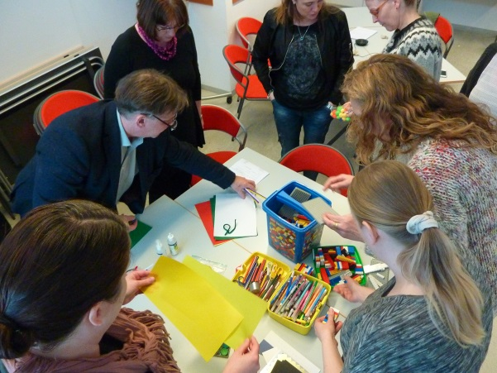
Hönnunarnálgun: Leið til skapandi lausna
Fyrri hluti dagsins var helgaður Design Thinking eða hönnunarnálgun og hvernig hún nýtist til þess að skipuleggja nám. Tryggvi Thayer verkefnastjóri MenntaMiðju flutti fyrirlestur og stýrði í framhaldi af honum hönnunarsmiðju fyrir þátttakendur.

Punktar úr fyrirlestri Tryggva
Tryggvi kynnti sig og sagði frá hönnunarsmiðju á vegum Menntavísindasviðs fyrir tveimur árum. Þar komu saman 100 þátttakendur sem tengdust menntun og skólakerfi með ýmsum hætti. Verkefni hönnunarsmiðjunnar var hvernig þátttakendur sáu fyrir sér framtíð menntunar. Hönnunarnálgun hefur verið notuð í skólum til að móta aðgerðir fyrir stefnubreytingar, verkefni o.fl.
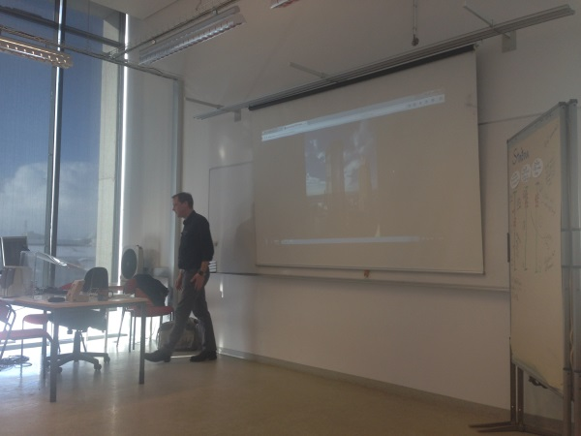
Design thinking byggir á þeirri hugmynd að allt sem maðurinn skapar gangi út frá einhverri hönnun. Um er að ræða lausnamiðaða aðferð þar sem fólk er leitt í gegnum hönnunarferlið. Alltaf er verið að horfa á lokaafurðina, hvað erum við að reyna að búa til og í hvaða tilgangi? Við þurfum líka að skoða samhengið og sjá hvernig afurðin fellur inn í heildarskipulagið. Kjarninn er að leita frumlegra lausna sem gefa okkur nýja sýn á umhverfið sem við störfum í eða verkefnið sem við erum að fást við. Hugmyndirnar þurfa ekki endilega að vera raunhæfar en þær geta gefið okkur hugmynd að nýjum lausnum.
Hönnunarferlið – 5 skref
- Samkennd: Að átta sig á fyrir hverja er verið að hanna, setja sig í spor þeirra. Fá tilfinningu fyrir hinum í hópnum. Samræðuskref.
- Skilgreiningar: Að skilgreina vandann sem við erum að fást við. Hver er þörfin? Hver er raunverulegi vandinn? Hann liggur ekki alltaf á yfirborðinu.
- Hugmyndamótun: Að varpa fram hugmyndum. Áhersla á að fá frumlegar hugmyndir. Öllu sem okkur dettur í hug er hent fram og ekki verið að dæma eða gagnrýna á þessu stigi. Geggjað er gott!
- Frummyndagerð: Við vinnum með höndunum. Búum eitthvað til. Ein hugmynd er valin og þróuð lengra. Frummyndin er lýsandi fyrir þá hugmynd sem við viljum vinna með. Unnið með líkingar, reynt að fara nýjar leiðir, skapa nýja merkingu.
- Prófun: Kynning á frummyndum fyrir öðrum en þeim sem við höfum unnið með. Útskýra hvernig frummyndin lýsir þeim vanda sem við erum að fást við. Fá viðbrögð frá öðrum. Hvað finnst ykkur um þetta?
Góð vinnubrögð felast fyrst og fremst í því að bera virðingu fyrir skoðunun og hugmyndum allra. Við viljum fá fram eins margar hugmyndir og hægt er, ekki útiloka neitt. Ekki dæma heldur nýta okkur hugmyndaflug hópsins. Lokarskrefið felst í að endurtaka ferlið. Glærur Tryggva: https://app.box.com/s/ixjgkgrlceuvafrpr9kf/1/1727355441/15193694383/1
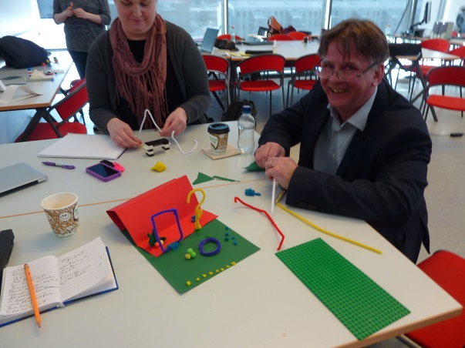
Hönnunarsmiðja
Tryggvi skipti þátttakendum í þrjá hópa og stýrði hönnunarsmiðju þar sem farið var í gegnum 5 skref Design Thinking við að hanna námskeið.
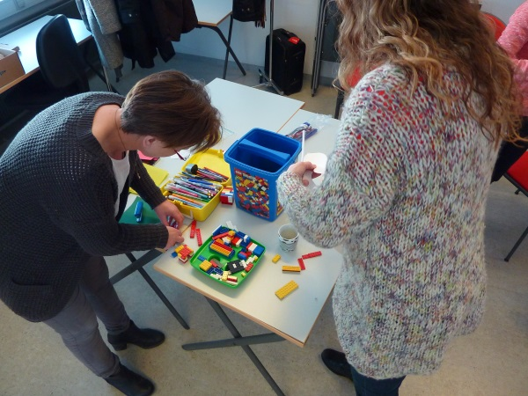
Hópur 1: Námskeið fyrir fólk sem vill hrinda hugmynd í framkvæmd. Vandinn í grunninn er óöryggi fólks. Til þess að vinna með það fer fólk í hlutverk trúðsins og æfir sig í að taka áhættu og gera mistök.
Hópur 2: Endurmenntun fyrir kennara í skapandi hugsun. Vandinn er áhugleysi nemenda, lélegur árangur, neikvætt viðhorf nemenda, kennara og samfélagsins til skapandi vinnu. Til þess að vinna með þetta var þróuð útikennsla í stærðfræði.
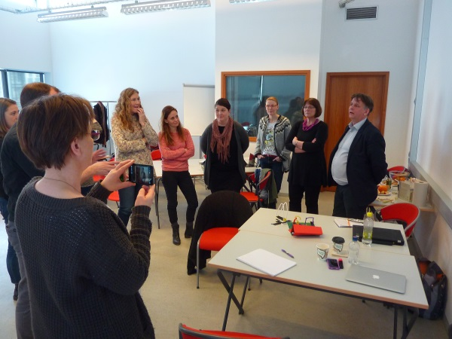
Hópur 3: Námskeið fyrir fólk sem er orðið langþreytt á veðrinu og hefur ekki efni á að fara í frí til Tenerife. Vandinn er sá að fólk nýtur ekki útiveru og er lítið úti við á veturna. Raunverulegi vandinn er að Það er ekki nógu vel klætt. Til þess að vinna með þetta var þróuð vetrarviðburðadagskrá.
Að lokum kynnti hver hópur sína frummynd og fékk umræður um hana. Tryggvi benti á að venjulega hefði verið unnið áfram með hugmyndirnar að loknum kynningum en ekki gafst tími til þess í þetta sinn.
Umræðutími
Seinni hluti dagsins var frátekinn fyrir umræður um námið almennt, verkefnin framundan, námsmat o.fl. Hróbjartur byrjaði á því að spyrja þátttakendur hvað þeir óskuðu eftir að ræða. Fram kom að fólk vildi fá að ígrunda staðlotuna og ræða um verkefnin framundan.
Ígrundun um staðlotu
Hróbjartur varpaði fram tveimur spurningum: „Hverju ertu nær?“ og „hefur þetta hreyft við þér á einhvern hátt?“. Almenn ánægja var með staðlotuna og þá sérstaklega þann hluta sem sneri að reynslunámi. Hróbjartur benti á að næsta skref væri að kynna sér kenningar Mezirov um transformative learning. Hann benti líka á framsetningu Illeris sem bætir við transformative learning. Nám þar sem fólk fer út fyrir rammann og breytir sér.
Hópverkefni
Í umræðum um hópverkefnið framundan kom fram að gott hefði verið að fá líka kynningu á nálgun Cafarella. Hróbjartur benti á að nálgun Cafarella byggi á sömu hefðum og Gagné en hluti af hennar módeli er að taka tillit til þess hvernig fólk yfirfærir það sem það lærir. Hvernig það kemur því í framkvæmd sem það lærir á námskeiðinu. Tilgangurinn er að námið á námskeiðinu breyti einhverju í lífi þeirra. Hvað þarf að hafa í huga við skipulagningu námskeiðs til þess að það gerist? Þetta er viðbót við það sem sem Gagné talar um, þarfagreiningu, markaðssetningu o.s.frv. Í framhaldinu spruttu umræður um lestur námsbókarinnar. Hróbjartur sagðist gera ráð fyrir að fólk væri að lesa hana en í ljós kom að það hafa ekki allir náð að fylgja því eftir.
Umræður um námsmat
Í umræðum um námsmat kom fram að mörgum fannst lítið vægi á verkefnum sem kosta mikla vinnu. Hróbjartur tók undir að það væri að einhverju leyti rétt. Námsmatið var endurskoðað í þessu ljósi. Niðurstaðan var þessi:
- Mappa og námsmarkmið gilda 50% af einkunn.
- Hópverkefni gildir 15% af einkunn.
- Sjálfsmat gildir 5% af einkunn.
- Valkvæð verkefni gilda 30% af einkunn. Hróbjartur setur það í hendur hvers og eins hvernig hann vill láta meta þau en gerir kröfu um rökstuðning fyrir því.
Eftir umræður um námsmat völdu þátttakendur hvaða nálgun þeir óskuðu eftir að vinna með í hópverkefninu um skipulagningu námferlis. Einn hópur mun vinna með Business Model Generation og tveir hópar vinna með Design Thinking. Enginn hópur mun vinna með nálgun Cafarella.
Að lokum fóru þátttakendur í hring og tjáðu sig um upplifun sína af staðlotunni. Allir þátttakendur lýstu yfir ánægju sinni með staðlotuna og fóru heim með gleði í hjarta

